FY1006 Innføring i kvantefysikk og TFY4215 Kjemisk fysikk og kvantemekanikk
Våren 2009 Kjemisk fysikk Øving 2
Innleveringsfrist: Mandag 04.05.09

S_{N}2-reaksjon.

Innledning
En lang rekke kjemiske reaksjoner kan klassifiseres som såkalte nukleofile substitusjonsreaksjoner. Det som er nukleofilt er rikt på elektroner og danner gjerne kjemisk binding med noe som er elektronfattig (og dermed elektrofilt). En nukleofil har ofte negativ ladning, men det behøver ikke alltid å være tilfelle. Substitusjon betyr at noe byttes ut med noe annet i løpet av reaksjonen. Betegnelsen S_{N}2 står simpelthen for Substitusjon, Nukleofil og 2-molekylær, dvs at to molekyler deltar i reaksjonen. Det ene molekylet er en nukleofil, mens det andre er typisk (ja kanskje til og med alltid – jeg er ikke kjemiker…!) et såkalt alkylhalid, med generell formel R₁R₂R₃CX. Her er C et sp3-hybridisert karbonatom, bundet til et halogenatom (”halid”) X (dvs F, Cl, Br eller I), mens R₁, R₂ og R₃ kan være forskjellige organiske ”grupper”, for eksempel metyl (CH₃), hydroksyl (OH) etc. etc., eller ganske enkelt et hydrogenatom (H).
Nukleofilen kan som nevnt være negativt ladd, eventuelt elektrisk nøytral. Dersom den er elektrisk nøytral, må den ha ledige elektroner i det ytterste skallet som kan bidra til å danne en ny binding til det nevnte sp3-hybridiserte C-atomet i alkylhalidet.
S_{N}2-reaksjonen forløper ved at nukleofilen ”angriper” alkylhalidet på motsatt side i forhold til halidet X. Deretter dannes en ny binding mellom nukleofilen og det ”sentrale” C-atomet, mens halidet på den andre siden tvinges til å forlate C-atomet. Dette halidet tar med seg begge elektronene som opprinnelig dannet C-X-bindingen, så produktet av reaksjonen blir X- og NuCR₁R₂R₃, der Nu symboliserer nukleofilen. Dersom nukleofilen i utgangspunktet var et anion, blir produktet NuCR₁R₂R₃ elektrisk nøytralt. Dersom nukleofilen i utgangspunktet var elektrisk nøytral, blir produktet NuCR₁R₂R₃ et kation (med ladning +1; vel, egentlig +e, selvsagt).
La oss konkretisere med et enkelt eksempel, og da velger vi like gjerne den reaksjonen som skal modelleres i denne oppgaven: Vi velger bromid, Br-, som nukleofil og et alkylhalid med X=Cl og R₁=R₂=R₃=H, med andre ord ClCH₃, metylklorid (alternativt, klorometan). Vår S_{N}2-reaksjon er altså

Br- + ClCH₃ → BrCH₃ + Cl-

Vi skal studere denne reaksjonen ved hjelp av Hartree-Fock-beregninger. Reaksjonens kinetikk skal diskuteres med utgangspunkt i en beregnet aktiveringsenergi (dvs energibarriere) for reaksjonen. Deretter skal vi betrakte dette som en kjemisk likevekt mellom to stabile ”komplekser”, det ene med bromid koordinert (dvs svakt bundet) til metylklorid og det andre med klorid koordinert til metylbromid.
Et særdeles viktig poeng er at den såkalte stereokjemien til det sentrale karbonatomet blir invertert i en S_{N}2-reaksjon dersom dette karbonatomet er et såkalt stereogenisk senter. (Som ikke betyr annet enn at det har fire ulike grupper bundet til seg.) Kort fortalt innebærer dette at molekylet har ulike optiske egenskaper før og etter S_{N}2-reaksjonen. Mer om dette i punkt 4 nedenfor.
Punkt 6 er en liten regneoppgave som kan gjøres med blyant og papir, uten tilgang til SPARTAN.

Gjennomføring og oppgaver

1. Start SPARTAN ved å velge  under Programs.

2. Reaktantene ClCH₃ og Br-:
Velg File – New (Ctrl+N). Under fanen Organic i byggemenyen til høyre velger du 4-koordinert (sp3-hybridisert) karbon, C. (Venstre-) Klikk på skjermen. Velg deretter klor, Cl, og bind dette til C-atomet ved å klikke på en av de fire åpne valensene. Gå tilbake til View modus og lagre metylkloridmolekylet ClCH₃: Velg File – Save As, opprett en ny katalog, kall denne (for eksempel) SN2, og lagre molekylet med filnavn (for eksempel) clch3 og (default) filtype .spartan. Sett opp en Hartree-Fock/3-21G geometrioptimering. (Du trenger ikke å endre noe under Setup – Calculations, dvs ikke velg Compute IR eller Print Orbitals.) Lag to ekvi-overflater (Setup – Surfaces) for elektrontettheten (density), begge med ”isovalue” lik 0.001. Inkluder verdien av det elektrostatiske potensialet i form av en fargekode (Property – Potential) på den ene flaten. Kjør beregningen (Setup – Submit). Lukk molekylet når jobben er ferdig (File – Close).
Velg File – New på nytt og velg brom, Br. Når du klikker på skjermen, får du Br-atomet med en åpen valens. Slett denne åpne valensen ved å velge og klikke på den gule pinnen. Gå tilbake til View modus og lagre bromatomet med filnavn br. Sett opp en Hartree-Fock/3-21G energiberegning (Single Point Energy, det er ingen geometri å optimere her, med kun ett atom!) for anionet Br-. Kjør beregningen. Lukk molekylet når jobben er ferdig.

Oppgaver:
a) Åpne molekylet ClCH₃. Se på flaten med konstant verdi for elektrontettheten (Display – Surfaces). Antyder dette bildet noe om hvor en nukleofil reaksjonspartner fortrinnsvis kommer til å ”angripe”?
b) Se deretter på flaten som i tillegg viser verdien av det elektrostatiske potensialet. Kan du nå slå fast fra hvilken side en nukleofil vil reagere?
c) Hvor stort er det beregnede elektriske dipolmomentet til ClCH₃? (Display – Properties; 1 debye = 3.336×10⁻³⁰ Cm) Til sammenligning er det eksperimentelt målte elektriske dipolmomentet til ClCH₃ 1.870 debye. Denne beregningen overdriver med andre ord polariteten til molekylet.
d) Bestem den totale energien til de to reaktantene ClCH₃ og Br-, både i atomære enheter (som rapporteres med Display – Properties eller Display – Output) og i enheten kcal/mol.

3. Reaksjonen ClCH₃ + Br- → Cl- + CH₃Br:
Velg File – New. Under fanen Inorganic velger du karbon, C, og femkoordinert: Klikk på skjermen. Med venstre museknapp holdt nede kan du nå rotere karbonatomet og overbevise deg om at de fem åpne valensene danner en såkalt trigonal bipyramidal struktur, med en binding ”opp”, en ”ned”, og de tre resterende i et plan, med vinkler på 120 grader i mellom. Bind en-koordinert ( ) Cl og Br til de to bindingene som er ”opp” og ”ned”. Gå tilbake til View modus og lagre molekylet med filnavn sn2. Mål C-Br bindingslengden og endre denne til 4.0 Å i vinduet nede i høyre hjørne: Dette er en passende startverdi for modellering av reaksjonen. Vi skal nå ”låse” denne avstanden: Velg Geometry – Constrain Distance og klikk på bindingen mellom C og Br. Klikk deretter på den åpne hengelåsen nede i høyre hjørne, slik at denne går i lås. Gå tilbake til View modus. Det neste vi skal gjøre er å definere en serie med beregninger der bindingslengden mellom C og Br endres skrittvis fra 4.0 til 1.9 Å, med skrittverdi -0.1 Å, med andre ord, med C-Br låst til henholdsvis 4.0, 3.9, 3.8, … , 2.0 og 1.9 Å, i alt 22 beregninger. Klikk på det fiolette ”merket” midt på C-Br-bindingen slik at dette ”blir valgt”. Fargen skal da skifte fra fiolett til brunt. Velg deretter Display – Properties. Vinduet ”Constraint Properties” kommer da opp. Merk av for Dynamic, endre verdien til 1.90 Å i ”to”-feltet og deretter til 22 i ”Steps”-feltet. Trykk Enter i begge disse feltene etter at du har skrevet inn riktig verdi, hvis ikke lagres ikke den nye verdien. Vær nøye her. Lukk vinduet ”Constraint Properties”. Når du nå går tilbake vil View modus, skal merket på C-Br-bindingen være lyseblått, som tegn på at den er tilordnet en ”dynamisk” føringsbetingelse, dvs en serie med beregninger. Velg nå Setup – Calculations, endre til ”Energy Profile” i ”Calculate”-feltet og til ”Anion” i ”Total Charge”-feltet, og start beregningene ved å trykke Submit. (Ikke merk av for IR eller Orbitals.) Når jobben er satt i gang, kan progresjonen inspiseres med Options – Monitor. Du skal da se at det kjøres vekselvis to eller tre jobber samtidig. Ved å klikke på en av jobblinjene i Monitor-vinduet, får du ”innsyn” i den løpende utskriften av beregningene. Den øverste jobben er den ”overordnede jobben” for hele serien av 22 geometrioptimeringer. Output havner i sn2.spartan og er et kort sammendrag, dvs verdien av den dynamiske føringsbetingelsen med tilhørende beregnet energi (i enheten kcal/mol). Når jobben er ferdig (etter ca 3 minutter), kan du inspisere dette sammendraget med Display – Output. Det bør se omtrent slik ut:

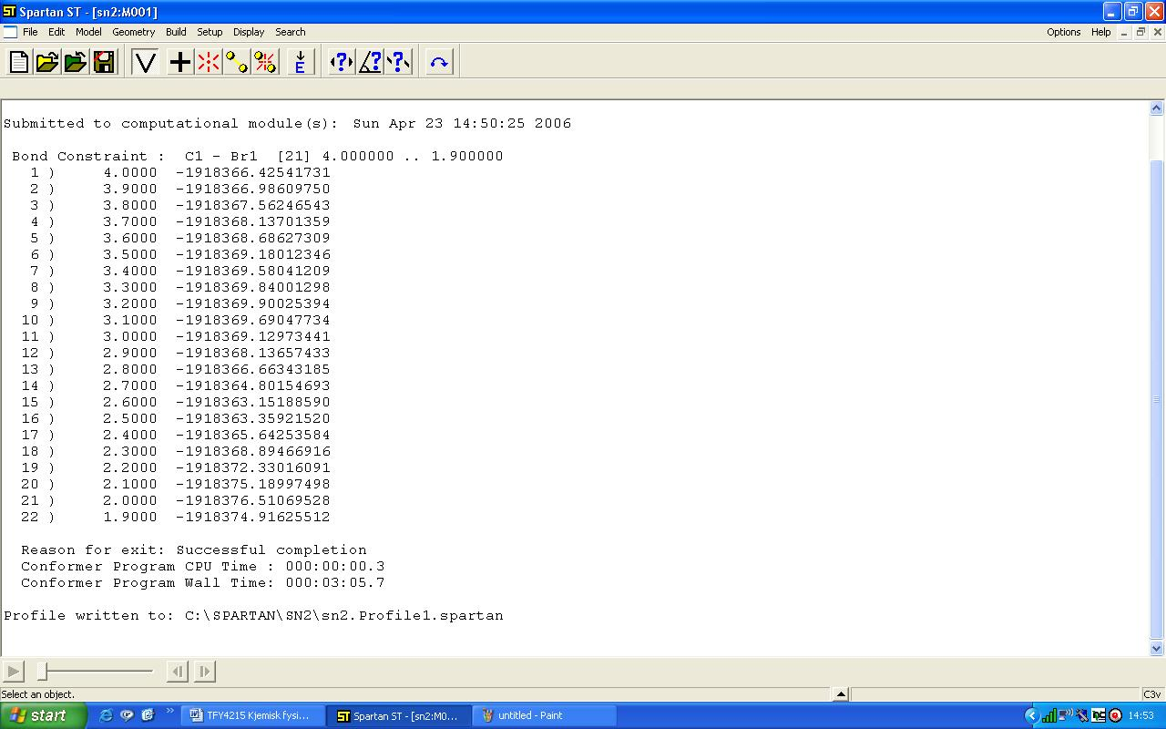

Her ser du at det er opprettet ei ny fil sn2.Profile1.spartan. Denne fila inneholder resultatene av samtlige 22 geometrioptimeringer, dvs geometrier og tilhørende energier, samt grunnlag for å analysere resultatene i form av grafer. Velg File – Close og åpne fila sn2.Profile1.spartan.
”Spill av” reaksjonen med ”molekylspilleren” nede i venstre hjørne.
Åpne det innebygde regnearket med Display – Spreadsheet. Her kan du nå legge inn verdier for ulike egenskaper for alle de 22 molekylene i reaksjonsserien. Dette gjøres typisk på en av følgende to måter: 1) Med ”Add” nederst på regnearket, eller 2) Ved å velge et aller annet (for eksempel en føringsbetingelse, en bindingslengde eller lignende) og ”poste” det med knappen . Her trenger vi å få disse størrelsene inn på plass i regnearket: C-Br bindingslengden, total energi E, beregnet atomær ladning tilhørende Br og beregnet atomær ladning tilhørende Cl. En bindingslengde kan du poste etter først å ha målt den, mens atomære ladninger kan postes via Display – Properties etter først å ha valgt (dvs klikket på) det enkelte atomet. Energien E er tilgjengelig via Add nederst på regnearket. (Velg selv enhet for E.)
Plott E, Q(Br) og Q(Cl) som funksjon av C-Br bindingslengden. Dette får du til ved å velge Display – Plots tre ganger, hele tiden med ”Length” langs x-aksen, og henholdsvis E, Electrostatic(Br1) og Electrostatic(Cl1) langs y-aksen. (Du kan endre fargen på saker og ting ved først å velge det og deretter trykke Options – Colors.)
Den modellerte reaksjonen går nå fra høyre mot venstre, fra høye mot lavere verdier av avstanden mellom C og Br.

Oppgaver:
a) Diskuter kort hvordan de beregnede atomære ladningene på halogenatomene endrer seg underveis i reaksjonen. Ser de beregnede ladningene ut til å gå mot rimelige verdier etter hvert som atomet fjernes fra det gjenværende molekylet ClCH₃, alternativt BrCH₃?
b) Ved hvilken C-Br-avstand har vi et stabilt ”kompleks”, med bromidionet ”koordinert” til karbonatomet i ClCH₃ (uten å ha dannet en ordinær kjemisk binding)? Hva er bindingslengden C-Cl i dette komplekset? Hvor sterkt er bromidionet her bundet til ClCH₃? (Dvs: Bestem komplekseringsenergien, gitt ved forskjellen mellom energien til dette komplekset og energien til de to separate reaktantene, som du bestemte under punkt 2d ovenfor.)
c) Reaksjonen går heretter via en transisjonstilstand (”transition state”, TS), dvs et lokalt energimaksimum, der den opprinnelige bindingen mellom C og Cl er i ferd med å brytes, mens det tilsvarende er i ferd med å dannes en ny binding mellom C og Br. Ved hvilken C-Br-avstand finner vi TS? Bestem den beregnede aktiveringsenergien E_{a} for reaksjonen, gitt ved forskjellen mellom energien i TS og energien til komplekset diskutert under punkt b. Bestem også termisk energi k_{B}T ved romtemperatur. Benytt enheten kcal/mol. Reaksjonshastigheten vil avhenge av disse energiene via Boltzmannfaktoren exp(-E_{a}/k_{B}T). Betyr det at denne reaksjonen i det hele tatt ikke vil gå ved romtemperatur? Begrunn svaret.
d) Når transisjonstilstanden er passert, dannes bindingen mellom C og Br, og systemet ender i et nytt energiminimum, med kloridionet Cl- koordinert til karbonatomet i BrCH₃, dvs et tilsvarende kompleks som diskutert i punkt b ovenfor. Hva er bindingslengden C-Br i dette komplekset? Hva er den tilsvarende avstanden mellom C og Cl? Sammenlign C-Cl bindingslengden i det første komplekset med C-Br bindingslengden i dette komplekset. Er forskjellen som en burde forvente?
e) Dersom vi blander metylkloridmolekyler med et like stort antall bromidioner, vil det etter hvert innstille seg en kjemisk likevekt, med en viss konsentrasjon av metylkloridmolekyler kompleksert til bromid, og med en viss konsentrasjon av metylbromidmolekyler kompleksert til klorid. Bestem, med utgangspunkt i den beregnede energiforskjellen mellom disse to kompleksene, forholdet mellom disse konsentrasjonene ved romtemperatur.

4. S_{N}2-reaksjoner og stereokjemi:
I metylklorid (og metylbromid) har karbonatomet bare to forskjellige ”grupper” bundet til seg, hydrogen (tre stykker) og klor (evt brom). Det spiller da ingen rolle hvor vi plasserer det ”unike” atomet (her: klor eller brom); vi får nøyaktig samme molekyl uansett. Du kan overbevise deg om at det samme er tilfelle også med tre forskjellige grupper bundet til karbonatomet, for eksempel ved å erstatte det ene hydrogenatomet med fluor (F). Selv om du bytter om på plasseringen av det som er bundet til karbonatomet, kan du alltid rotere molekylet slik at det ser nøyaktig likedan ut som før du foretok omplasseringene.
Med fire ulike grupper bundet til karbonatomet er dette ikke lenger tilfelle! Overbevis deg om dette ved å bygge to varianter av 3-kloro-1-buten. Du kan ta utgangspunkt i metylklorid og binde en metylgruppe, CH₃, til en av de åpne valensene og en etenylgruppe, HC=CH₂, til en av de andre. På den andre varianten bytter du om på plasseringen av metylgruppa og etenylgruppa. Med begge molekylene på skjermen samtidig, overbevis deg om at disse to er speilbilder av hverandre, og at det ikke er mulig å rotere det ene slik at det overlapper eksakt med det andre. Vi sier at de to molekylene er stereoisomere. En gass med kun den ene varianten vil for eksempel ha andre optiske egenskaper enn den andre, i og med at polarisasjonsretningen til planpolarisert lys vil dreies i motsatte retninger når det passerer gjennom gasser med den ene eller andre varianten av molekylet. En blanding av like store mengder av de to isomere vil ikke dreie polarisasjonsretningen til planpolarisert lys, i og med at det er like stor sannsynlighet for en høyredreining som en venstredreining. Disse egenskapene er det ikke vanskelig å påvise eksperimentelt. (Litt verre er det å forklare at slike molekyler dreier polarisasjonsretningen til lyset, så det går vi ikke nærmere inn på her.)

Oppgave:
Vis at en S_{N}2-reaksjon vil endre de stereokjemiske forholdene ved det aktuelle karbonatomet dersom det er et såkalt stereogenisk, eller kiralt, senter (dvs: det har fire ulike grupper bundet til seg). Tips: Ta utgangspunkt i den første minimumsstrukturen (ved C-Br=3.2Å) og bind en metylgruppe og en etenylgruppe til to av de åpne valensene. Ta deretter utgangspunkt i den andre minimumsstrukturen (ved C-Br=2.0Å) og bind en metylgruppe og en etenylgruppe til de samme to åpne valensene. Fjern det koordinerte bromidionet (og også den resulterende ”femte” åpne valensen) fra den første minimumsstrukturen. Fjern det koordinerte kloridionet fra den andre minimumsstrukturen. Med begge de resulterende molekylene på skjermen, orienter dem slik at halogenet peker mot deg. Under forutsetning av at Cl og Br har ”lignende” elektroniske egenskaper i disse to molekylene (i hvert fall sett i forhold til de øvrige gruppene H, CH₃, og HC=CH₂), har S_{N}2-reaksjonen forvandlet molekylet fra et ”høyredreiende” til et ”venstredreiende” molekyl (eventuelt omvendt)?

5. Nøyaktig lokalisering av de to kompleksene og transisjonstilstanden:
Vi har strengt tatt ikke bestemt de to minimumsstrukturene og TS ennå, for det kan jo godt hende at disse har litt andre verdier for C-Br-avstanden enn dem som vi har brukt i ”Energy Profile”-beregningen. Du skal nå plukke ut tre molekyler som ligger i nærheten av de tre stasjonære punktene (velg nr 9, 15 og 20; ikke nr 21 selv om denne har lavere energi enn nr 20), for deretter å lokalisere disse stasjonære punktene med Hartree-Fock-beregninger uten føringer. Disse tre kan etter tur velges, kopieres og lagres som nye molekyler i ”reaksjons-fila” (sn2.Profile1) slik:
- Klikk eller dra deg fram til molekyl nr 9 med spilleren nederst til venstre.
- Trykk og hold nede venstre og høyre museknapp samtidig. Du er nå i ”select”-modus.
- Dra musa over molekylet, slik at alle dets atomer havner innenfor det rektangulære området som velges.
- Edit – Copy
- File – New Molecule
- Edit – Paste
Gjenta disse punktene for molekyl nr 15 og nr 20. Fila sn2.Profile1 inneholder nå tre nye molekyler, M001, M002 og M003. For hver av disse: lås opp føringen på C-Br-avstanden med Geometry – Constrain Distance. (Klikk på bindingen og deretter på hengelåsen nede til høyre.) Under Setup – Calculations velger du Equilibrium Geometry for de to minimumspunktene (M001 og M003), for TS (M002) velger du ”Transition State Geometry”. Dette valget fører til at programmet leter oppover i energilandskapet etter nærmeste lokale energimaksimum. For alle tre jobbene merker du av ved IR: Vi skal inspisere de beregnede vibrasjonsfrekvensene og verifisere at de stasjonære punktene virkelig er minimumsstrukturer (M001 og M003, med bare positive egenverdier til Hessian-matrisa), eventuelt en transisjonstilstand (M002, med en negativ egenverdi til Hessian-matrisa). NBNB: Pass på å skru av ”Global Calculations” samt velge ”Total Charge” lik ”Anion” for alle tre molekyler!!
Kjør alle tre beregningene ved å velge ”Setup – Submit”. Etter endt beregning vil kurvene for energi og ladninger se rotete ut. Rydd opp ved å gå inn i regnearket og sortere (”Sort”) etter kolonnen ”Distance(Br1,C1)”.

Oppgaver:
a) Sammenlign C-Br-avstand og energi for de tre beregnede stasjonære punktene med det du fant for de tre molekylene nærmest (nummer 9, 15 og 21) i reaksjonsberegningen ovenfor. Med tanke på aktiveringsenergien E_{a} og energiforskjellen mellom de to minimumspunktene, var det bryet verdt å foreta denne nøyaktige lokaliseringen av stasjonære punkter?
b) Inspiser de beregnede vibrasjonsfrekvensene i de tre stasjonære geometriene (Display – Spectra). Har du funnet to minimumspunkter og en transisjonstilstand? (Merk: En negativ egenverdi til Hessian-matrisa rapporteres som en imaginær frekvens, ettersom Hessian-matrisas egenverdier er proporsjonale med kvadratet av frekvensene, slik at en negativ egenverdi dermed på sett og vis tilsvarer en imaginær frekvens.) Se på vibrasjonsbevegelsen som tilsvarer den imaginære frekvensen i TS. Beskriver bevegelsen den modellerte reaksjonen?

[Kommentar: Med nr 21 som startgeometri for optimering av det globale energiminimum vil uheldige numeriske omstendigheter det slik at den optimerte strukturen ender opp med en imaginær vibrasjonsfrekvens. Derfor forslaget om å velge nr 20 som startgeometri!]

6. Minima og lokale maksima (sadelpunkter); en enkel analytisk øvelse:
Anta at du har et system der energien E avhenger av to koordinater x og y på følgende måte:

Vis at funksjonen har tre stasjonære punkter, henholdsvis (-1,0), (1,0) og (0,0), ved å vise at gradienten til E forsvinner i disse punktene. Gradienten til E er

Vis deretter at de to førstnevnte er minimumspunkter, mens punktet (0,0) er et lokalt maksimum, nærmere bestemt et første ordens sadelpunkt. Dette avgjøres som kjent ved å se på funksjonens krumning i de stasjonære punktene, eller funksjonens andrederiverte. I mer enn en dimensjon innebærer dette å bestemme egenverdiene til Hessian-matrisa, dvs matrisa av de andrederiverte,

I minimumspunkter har H bare positive egenverdier, i et n-te ordens sadelpunkt har H n negative egenverdier.
Funksjonen ser slik ut:
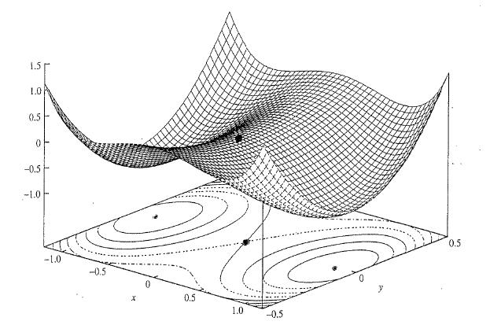

Oppgitt: 1 au = 627.5 kcal/mol = 27.21 eV

